## Sárgatúró

A következő feladatban egy weboldalt kell készítenie a sárgatúró nevű különleges étel rövid bemutatására a feladatleírás és a minta szerint. A feladat megoldása során a következő állományokat kell felhasználnia: sargaturo.html, turo.css, hatter.jpg, edes-sargaturo.jpg, url.txt. A formázási beállításokat a turo.css stílusállományban végezze el!

1. Nyissa meg a sargaturo.html állományt! Állítsa be az oldal kódolását UTF-8-ra!
2. A böngésző címsorában megjelenő cím „Sárgatúró” legyen!
3. Helyezzen el hivatkozást a turo.css stíluslapra!
4. Formázza az oldal teljes tartalmát tartalmazó div elemet a keret azonosító kijelölő felhasználásával!
5. A címsorok szintjeit alakítsa ki a következők szerint:
   * + a weboldal címe („*Sárgatúró*”) 1-es szintű címsorokkal,
     + az „*Eredete*” és „*A sárgatúró receptje…*” kezdetű sorok 2-es szintű címsorokkal,
     + a „*Hozzávalók*” és az „*Elkészítés*” pedig 3-as szintű címsorokkal legyenek megjelenítve!
6. A létrehozott címsorokat formázza a ritka osztálykijelölő segítségével!
7. Alakítsa ki a szöveg bekezdéseit a minta szerint!
8. „*A sárgatúró egy erősen*” kezdetű bekezdés mellé jobbra igazítva helyezze el az edes-sargaturo.jpg képet! Ha a kép fölé visszük az egeret, vagy a kép valamiért nem jeleníthető meg, akkor mindkét esetben a „*Sárgatúró húsvéti díszítéssel*” szöveg jelenjen meg! Formázza a képet a kep azonosító kijelölő felhasználásával!
9. Alakítsa a beillesztett képet hiperhivatkozássá, mely a sárgatúró hagyományát leíró weboldalra mutat! A weboldal URL-jét az url.txt fájlban találja meg. A hivatkozás új lapon nyíljon meg!
10. A hozzávalók listáját alakítsa számozatlan felsorolássá!
11. Az elkészítés lépéseit alakítsa számozott felsorolássá!
12. A minta szerinti helyre illesszen be egy beviteli mezőt! A beviteli mező típusát úgy válassza meg, hogy csak számot lehessen bele írni! A mező alapértelmezett értéke és a mezőbe bevihető legkisebb érték 1 legyen!
13. Készítsen alprogramot, amely a beviteli mezőben megadott fő számára meghatározza és megjeleníti a weblapon a hozzávalók szükséges mennyiségét! Személyenként 0,2 liter tejre, 2 darab tojásra és 1 evőkanál kristálycukorra van szükség. A kiszámolt értékeket nem szükséges kerekíteni.
14. Érje el, hogy a beviteli mező értékének változtatása esetén a készített alprogram meghívódjon és a kiszámolt mennyiségek a mintának megfelelően, az eredeti hozzávalók mennyiségének változtatásával jelenjenek meg! A tizedesvessző helyett pont is megjelenhet.

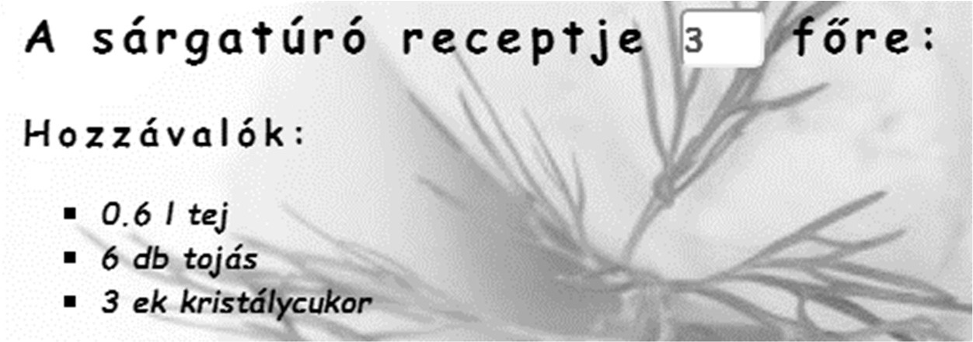

*A feladat a következő oldalon folytatódik*

1. A következő beállításokat, módosításokat a stíluslapon végezze el!
   1. Bővítse a stíluslapot úgy, hogy a bekezdések sorkizárt igazításúak legyenek!
   2. A weboldal háttérképe a hatter.jpg kép legyen! A háttérkép ismétlődés nélkül, teljes mértékben töltse ki az oldalt!
   3. A keret azonosítójú tartalom szélessége az oldal 70%-a legyen!
   4. A keret azonosítójú tartalom esetén a belső margó 20px legyen!
   5. A ritka osztálykijelölő bővítésével érje el, hogy a címsorok betűköze 4px legyen!
   6. A kep azonosító kijelölő bővítésével érje el, hogy a kép körül 30px méretű külső margó legyen!
   7. A kep azonosító kijelölő bővítésével érje el, hogy a kép a bekezdés mellett jobbra igazítva jelenjen meg!
   8. A kep azonosító kijelölő bővítésével érje el, hogy a kép szegélyének szélessége 3px legyen!
   9. A számozatlan felsorolás félkövér, dőlt betűstílussal jelenjen meg!
   10. A számozatlan felsorolás esetén a listaszimbólum *négyzet* legyen!
   11. A beviteli mező szélessége 40px legyen!
   12. A beviteli mező betűszíne forestgreen, betűmérete pedig 18px legyen!

*A feladat a következő oldalon folytatódik*

**MINTA A FELADATHOZ:**

*(A megoldás szövegének tagolása felbontástól függően eltérhet a képen láthatótól!)*

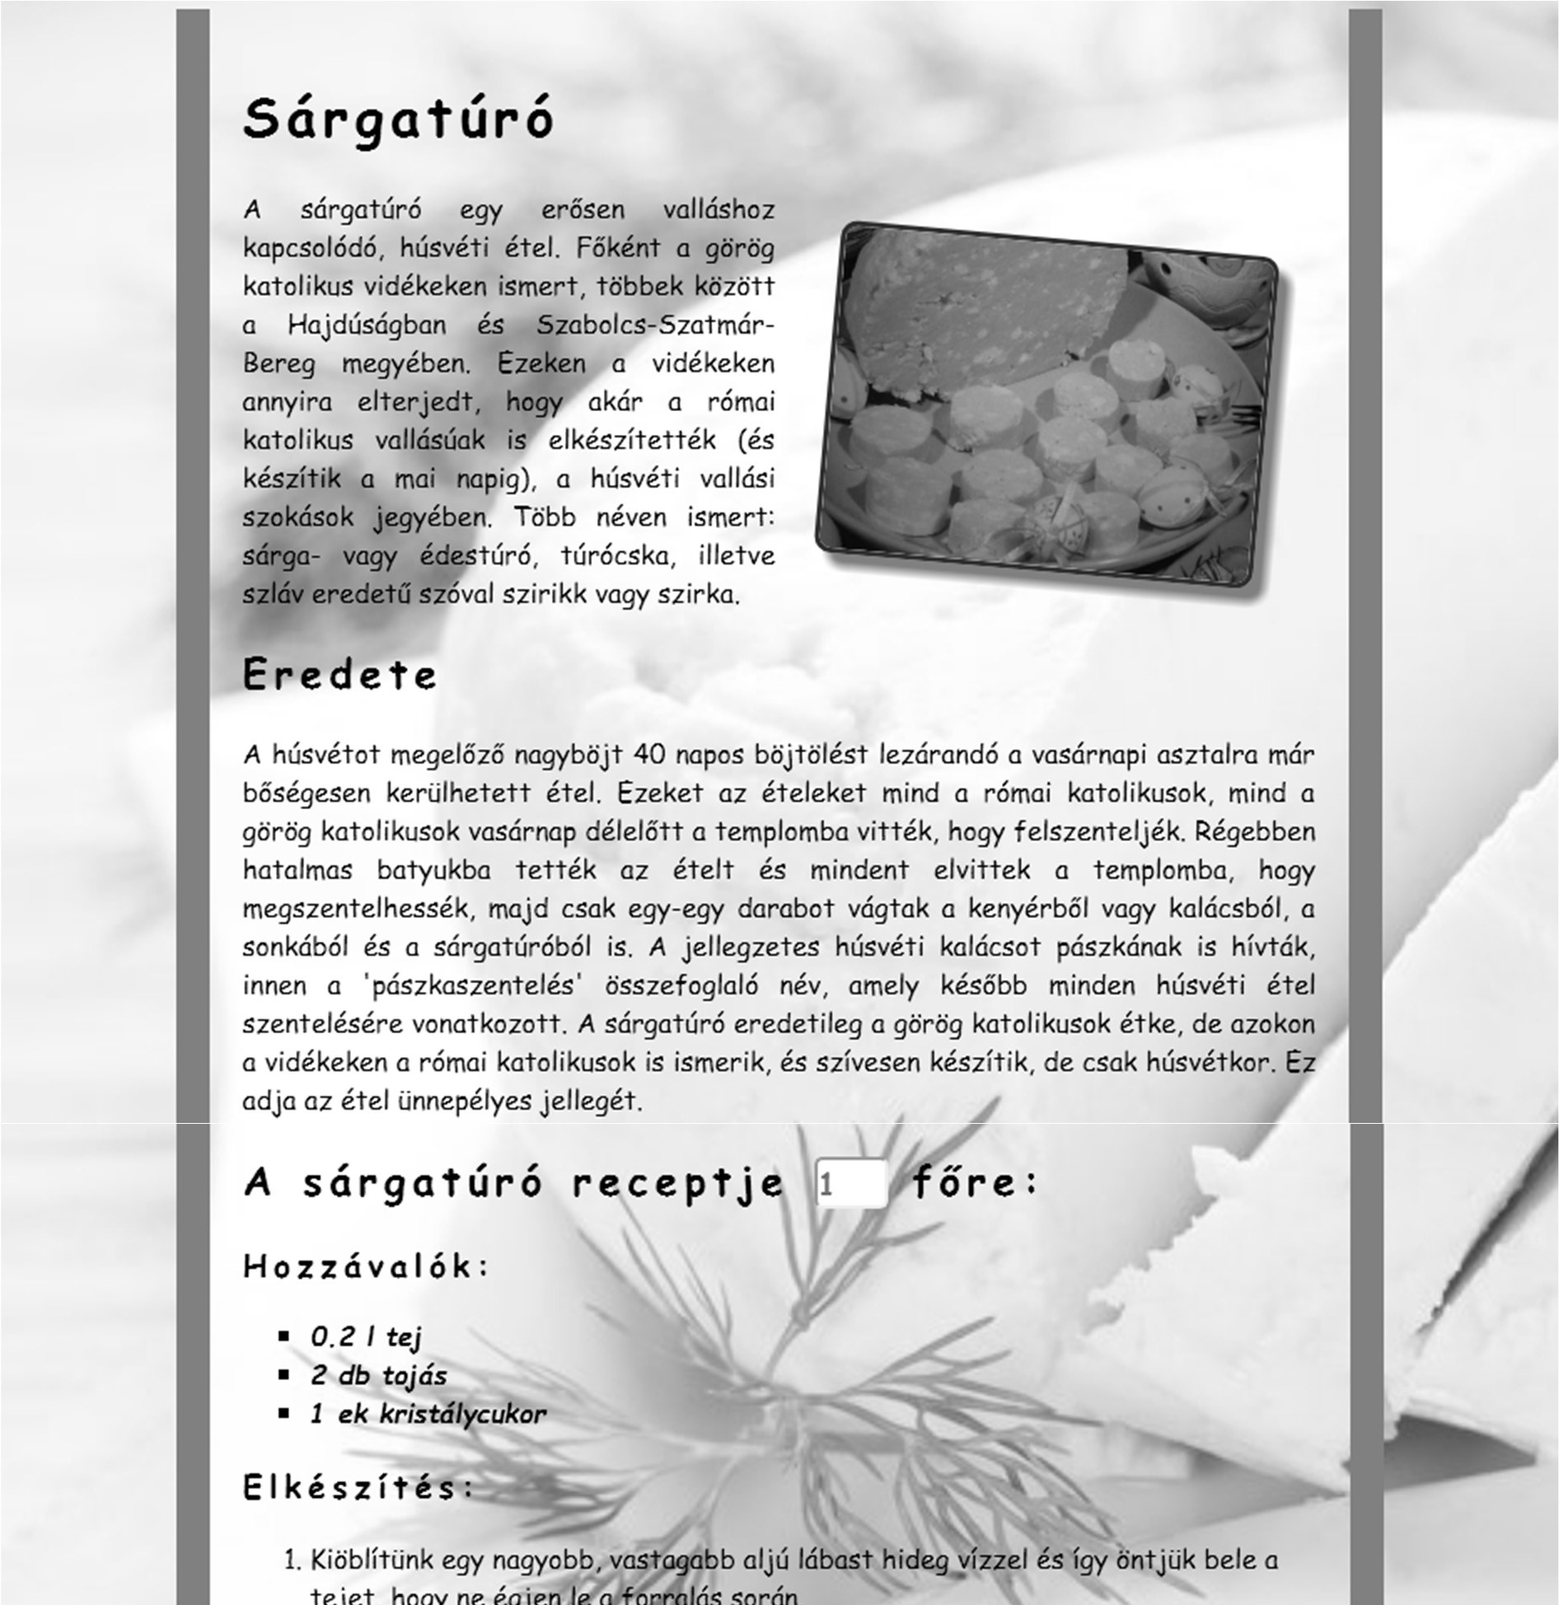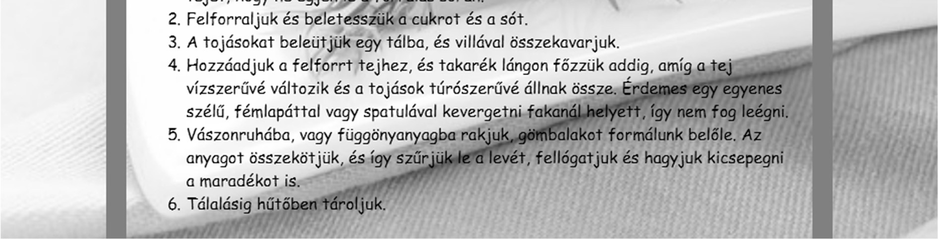

**Források:**

*https://hu.wikipedia.org/wiki/Sárgatúró*

*https://www.sutnijo.hu/recept/sutes-nelkuli-finomsagok/egyeb-sutes-nelkulifinomsagok/1961-edes-sargaturo*

*http://www.mindmegette.hu/husveti-sarga-turo.recept/*

*https://www.tudasfaja.com/osi-magyar-finomsag-a-sarga-turo-amit-mar-sokan-nem-isismernek-ime-az-eredeti-recept/*